Лабораторная работа номер 7

уровень 1

**Работа с изображением и видео**

1. 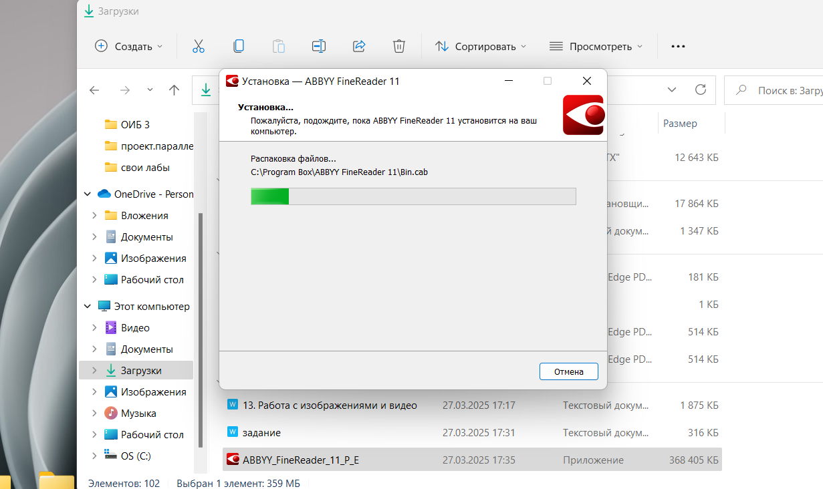

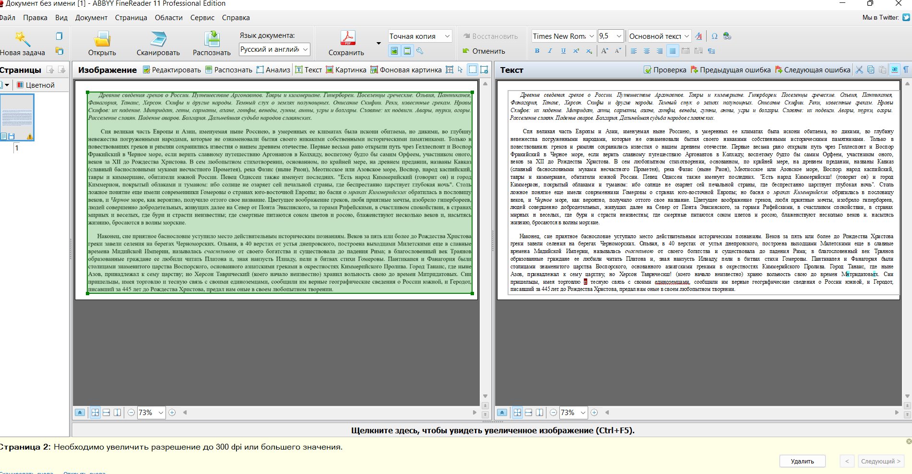

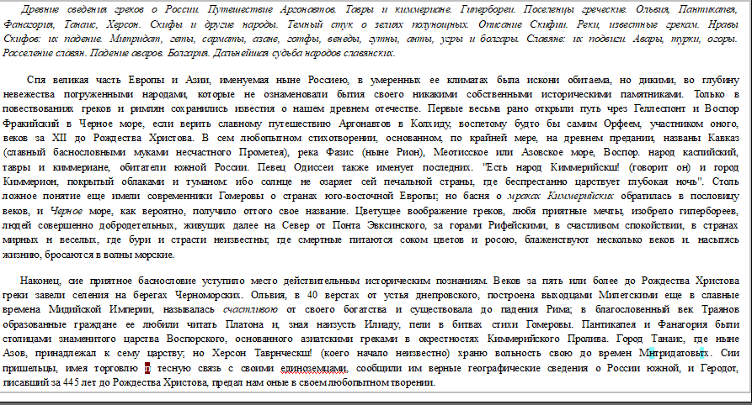

С рукописном текстом программа хуже справилась.

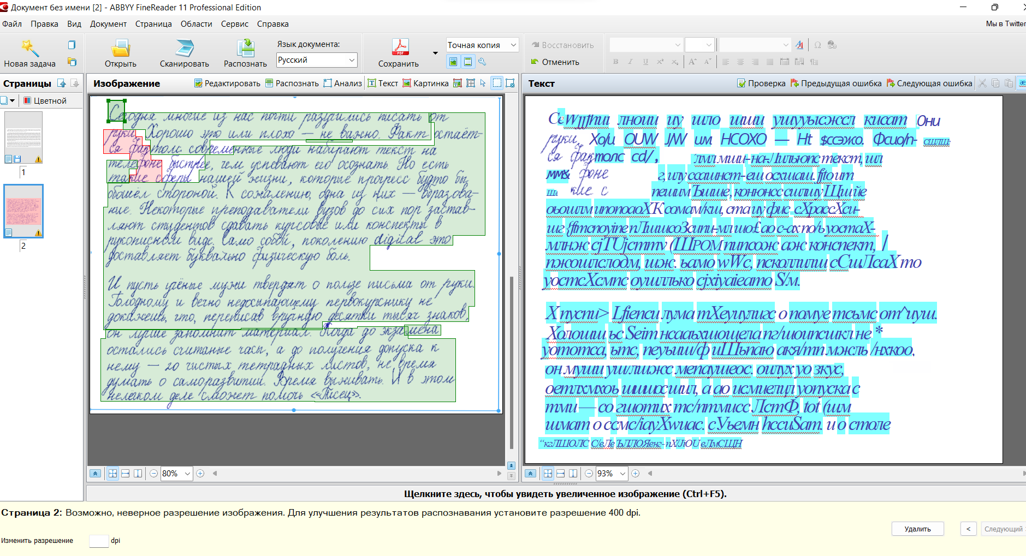

**Работа с программой Elan**

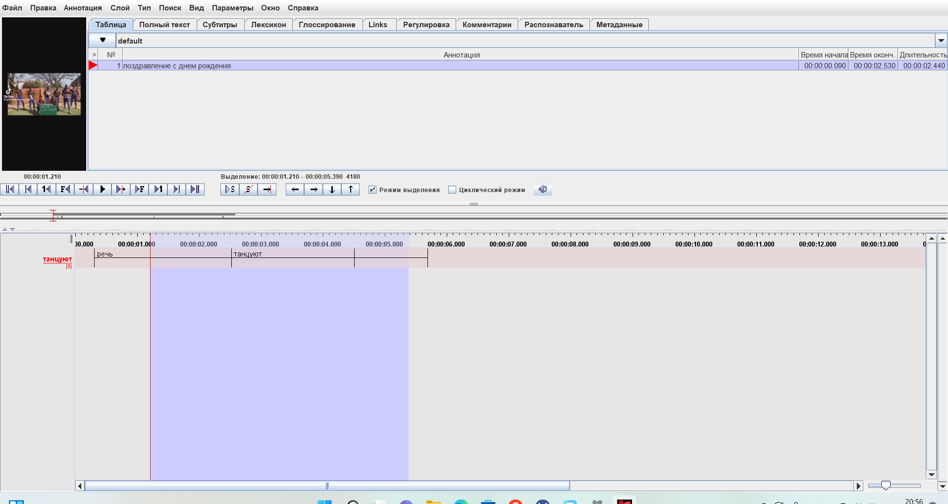

**2.Поисковые операторы**

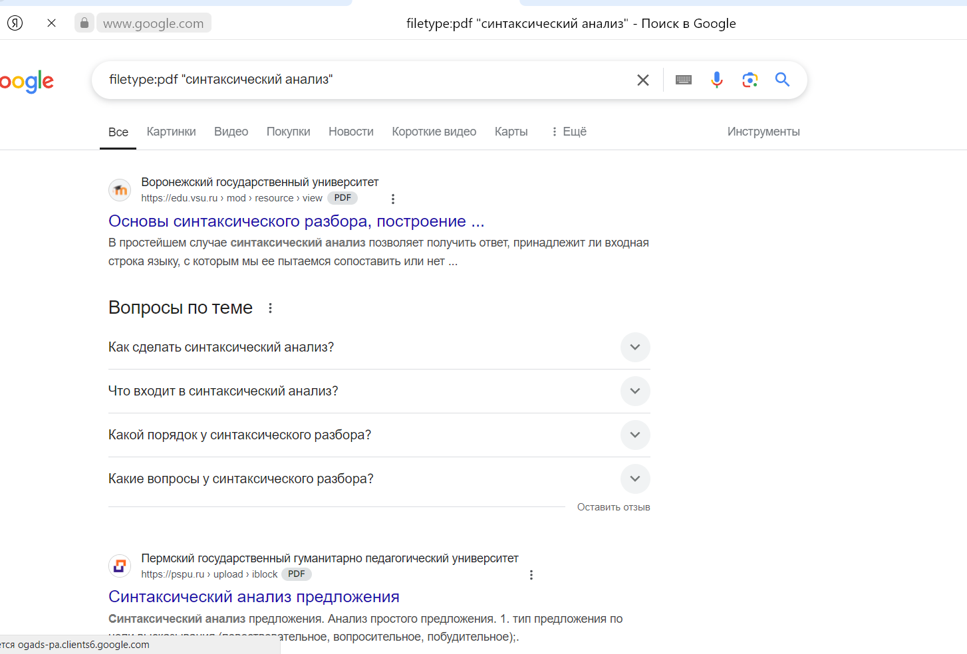

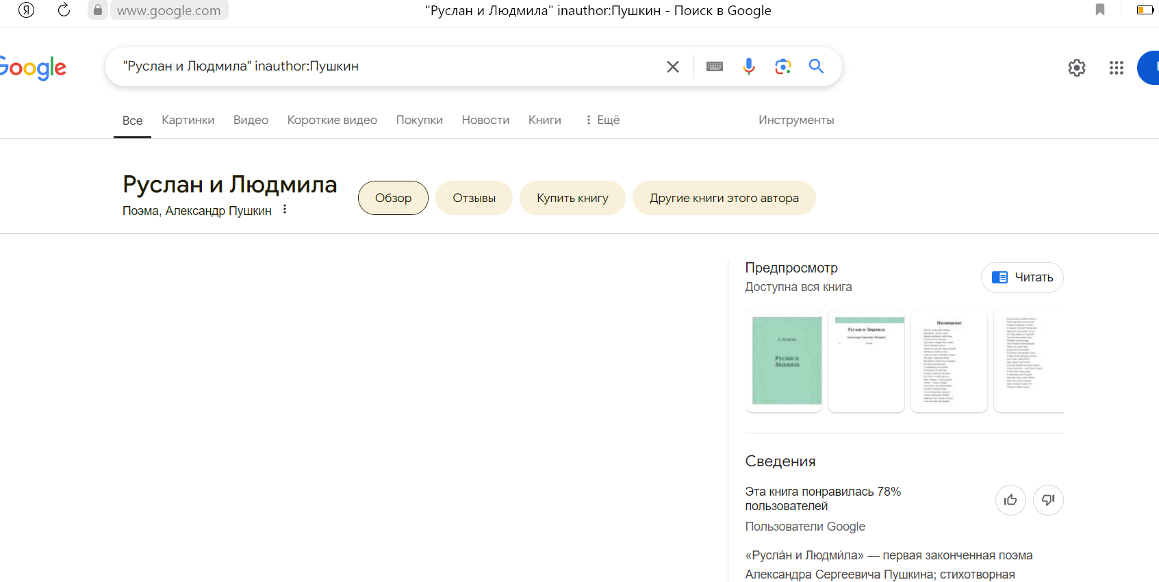

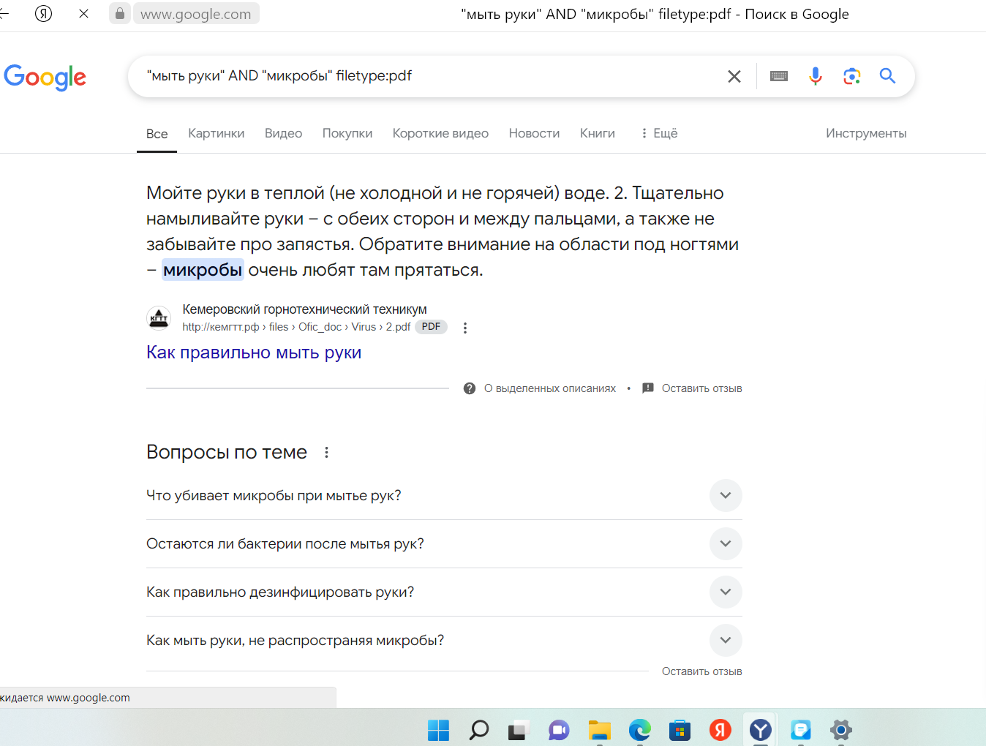

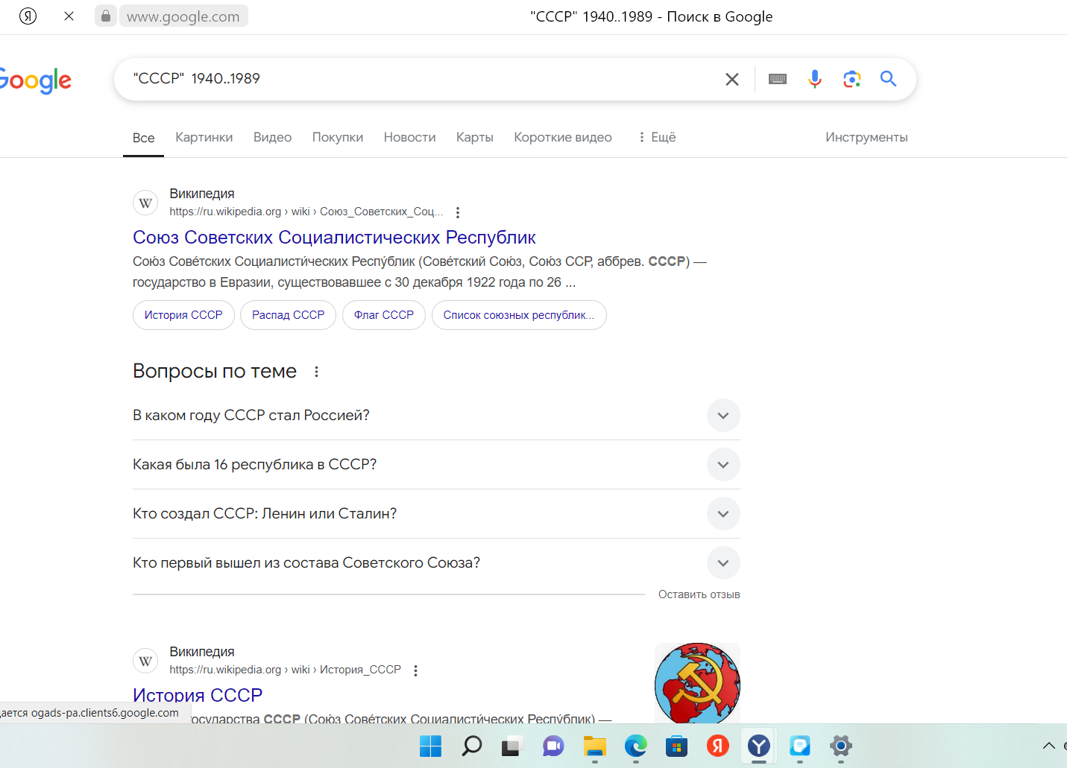

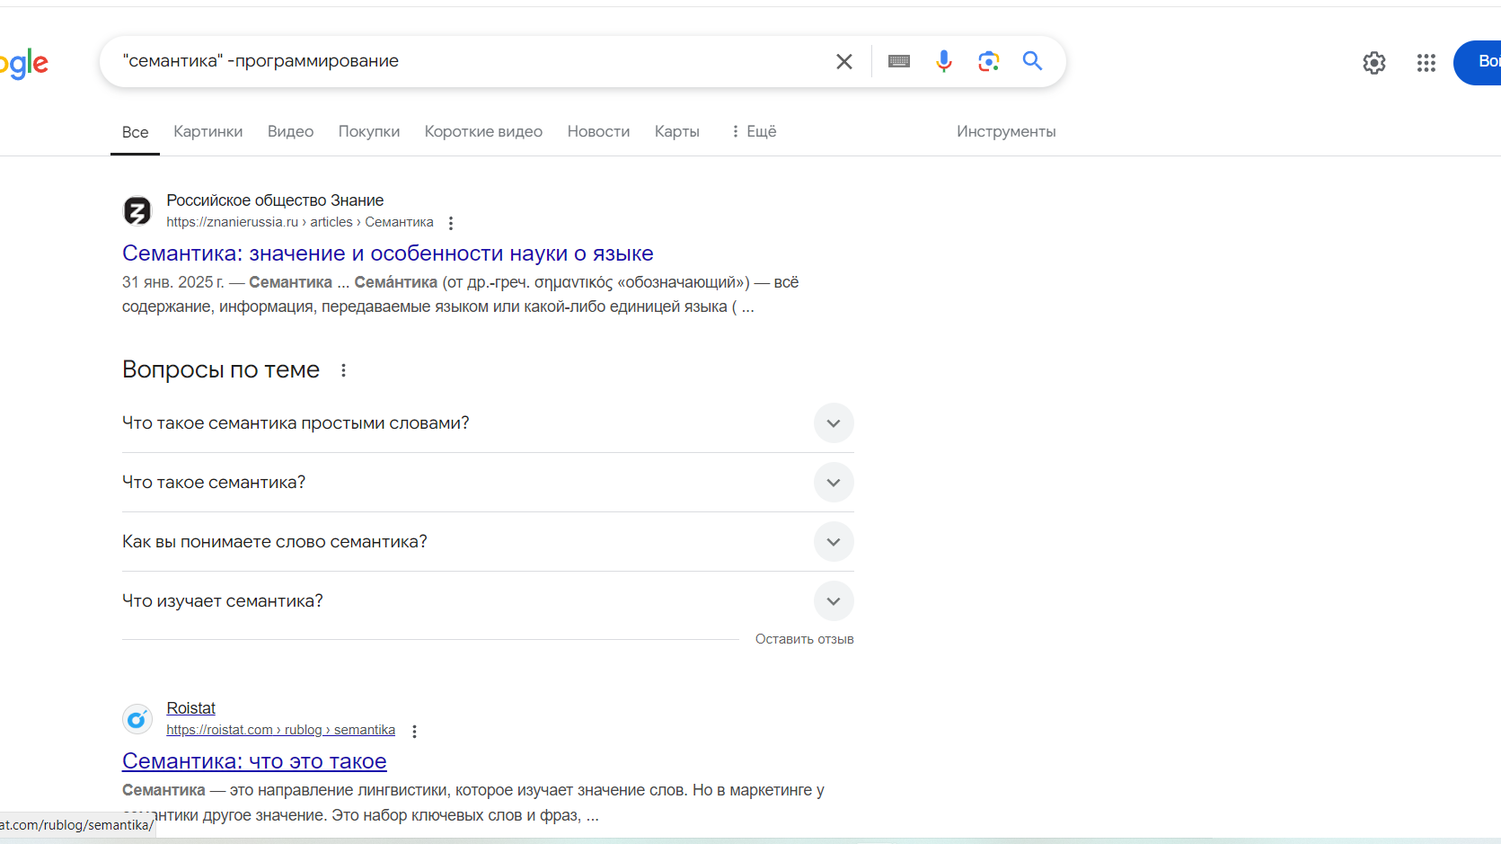

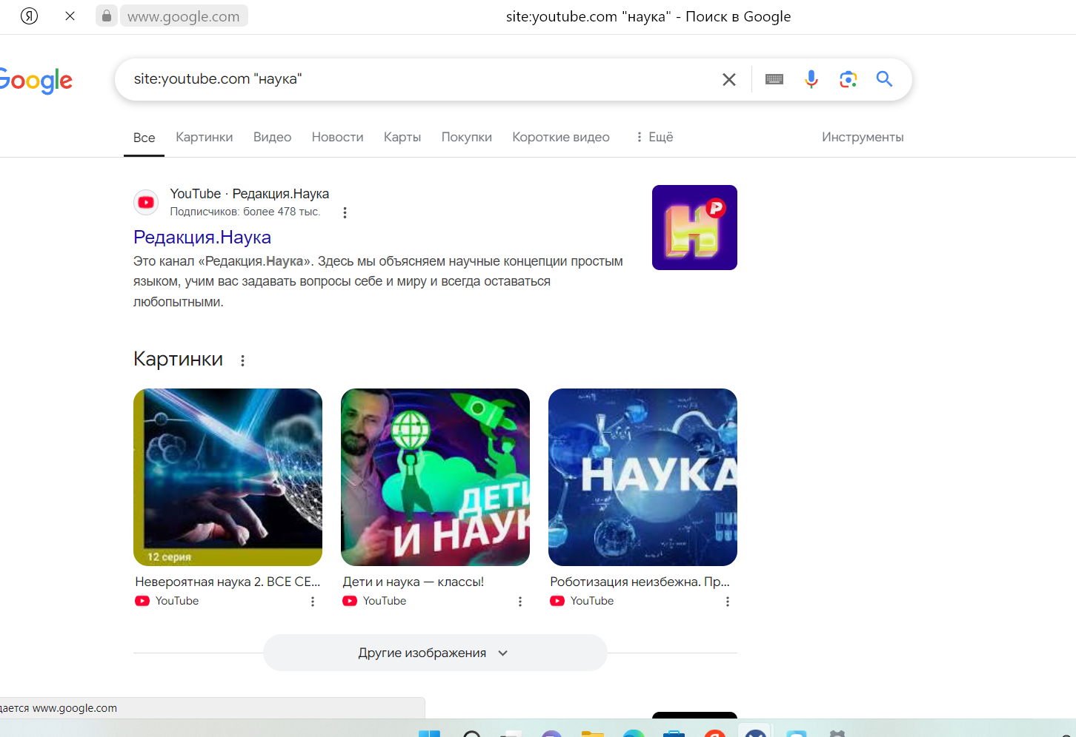

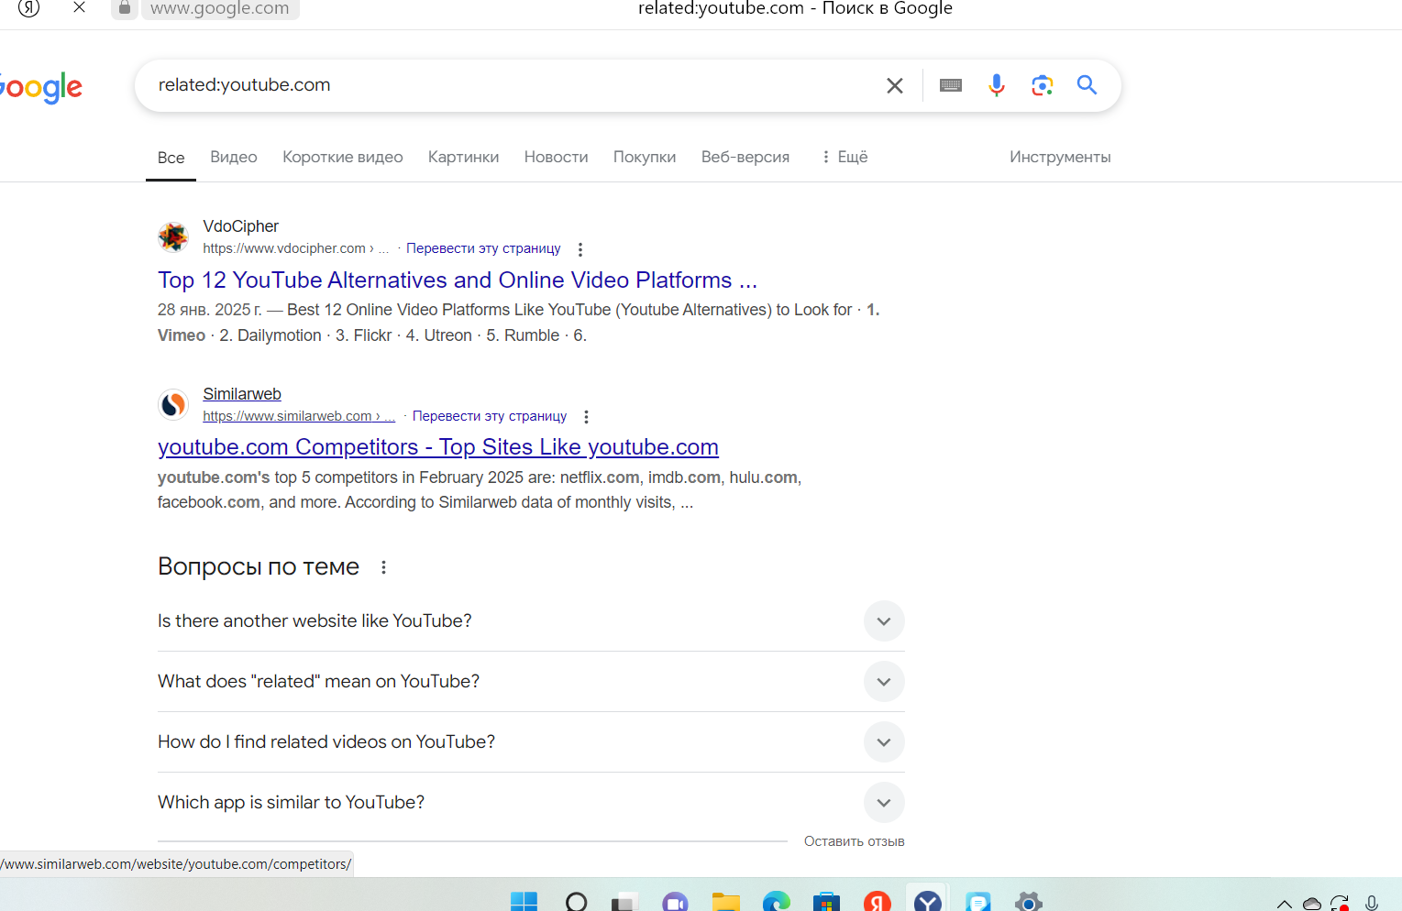

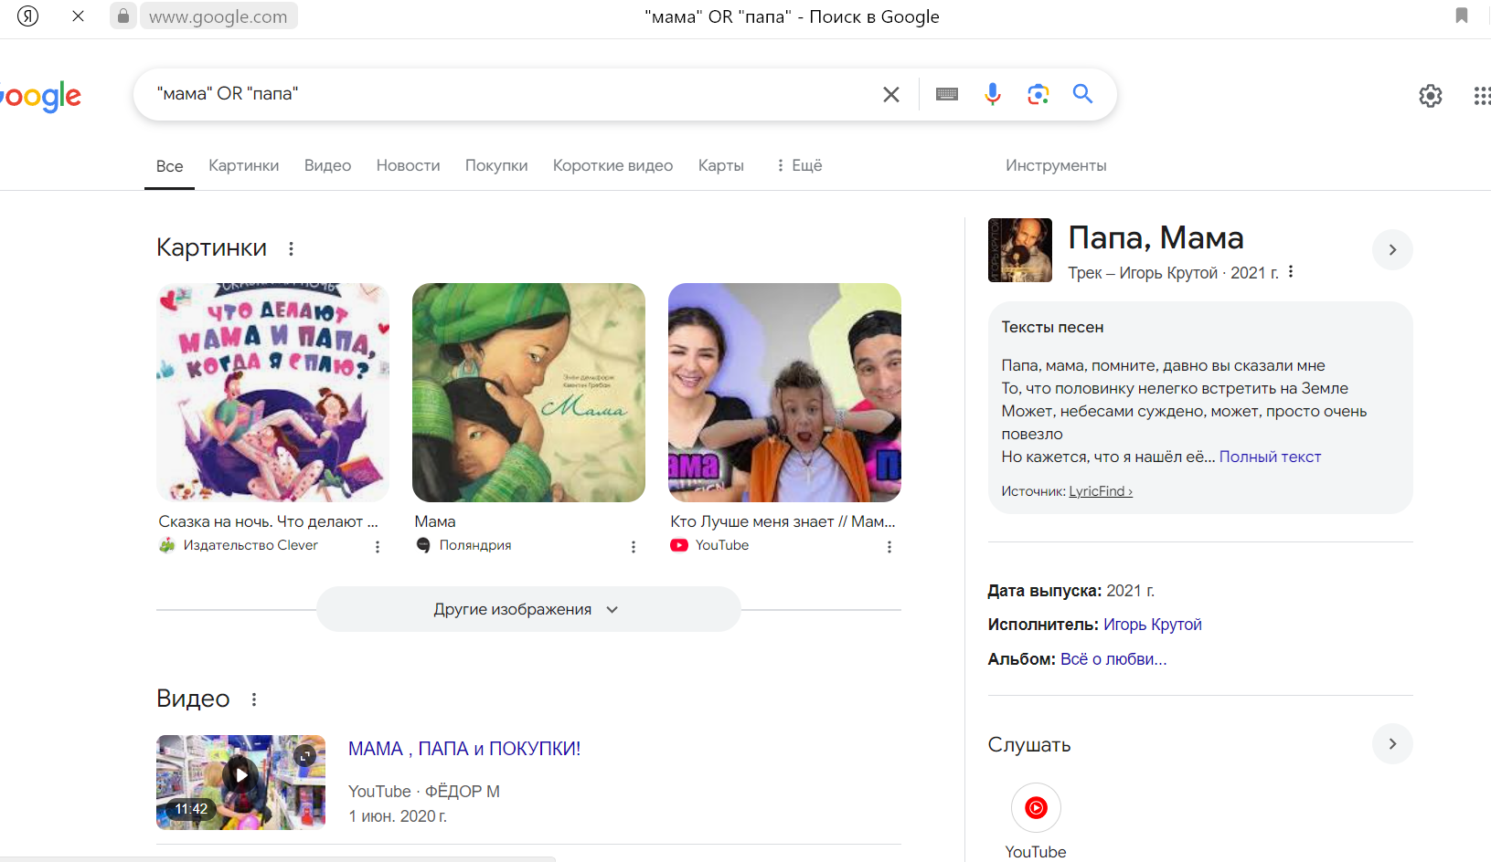

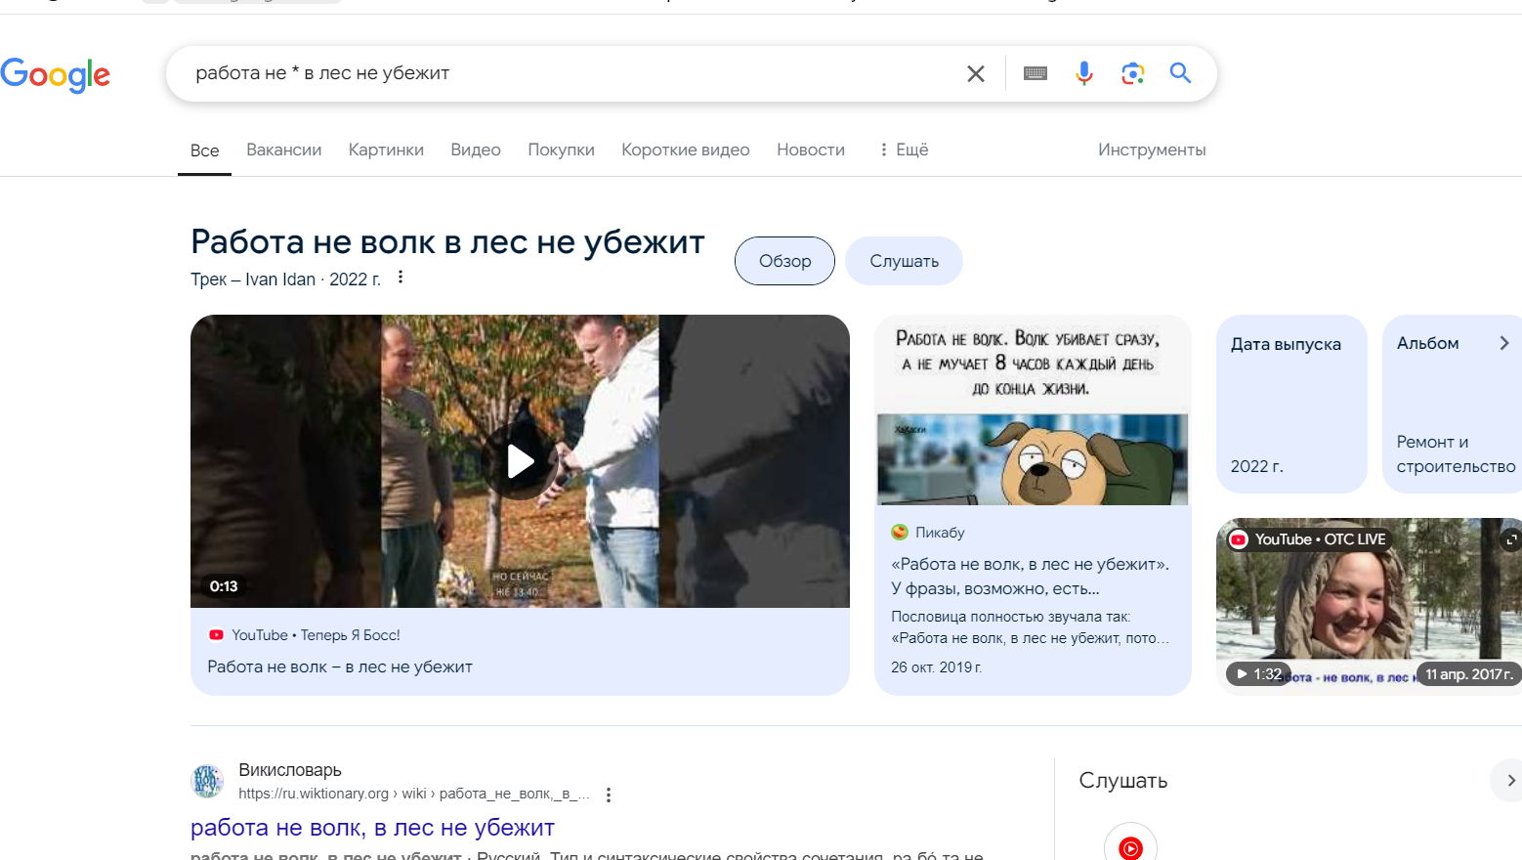

Релевантность: В среднем 7-8/10 для хорошо составленных запросов.

Для поиска словарных определений.

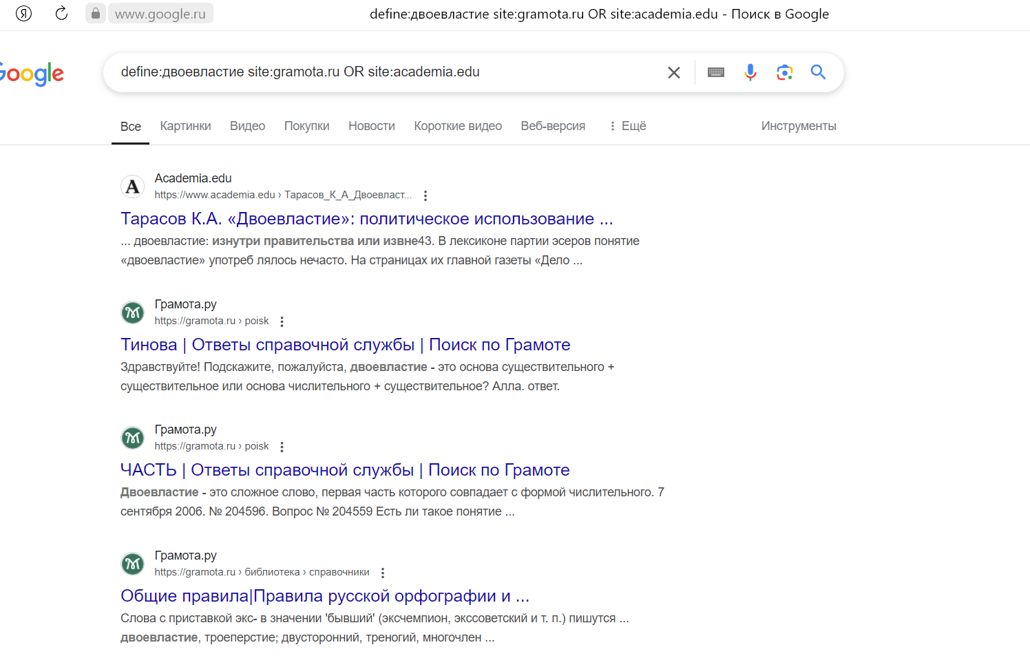

"диссертация" "морфологическая адаптация" filetype:pdf site:*.ru "диссертация" "морфологическая адаптация" filetype:pdf site:Для поиска диссертаций:

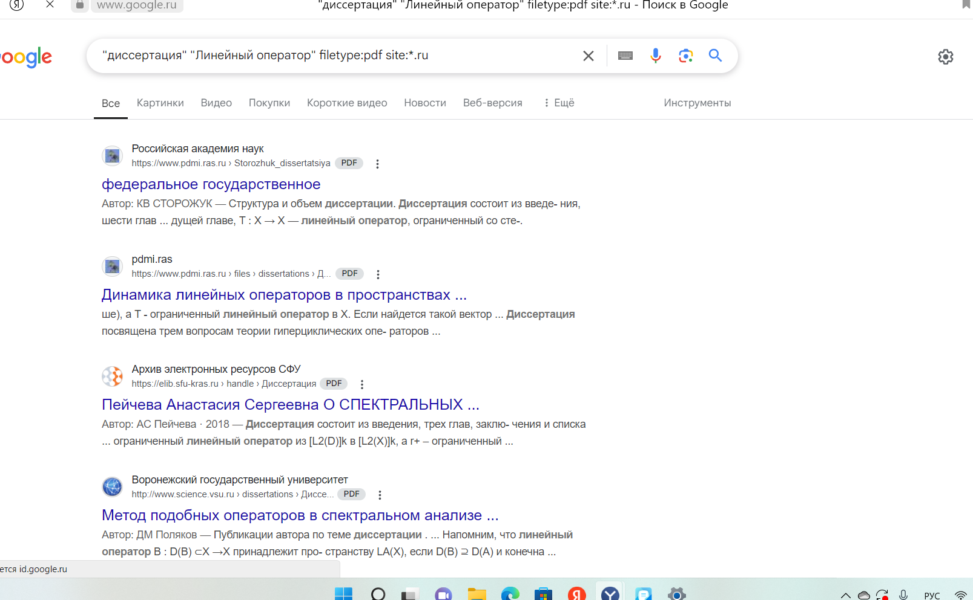

Поиск числовых диапазонов (например, годы или количество слов).Для лингвиста: Полезен для поиска исследований с конкретными параметрами.

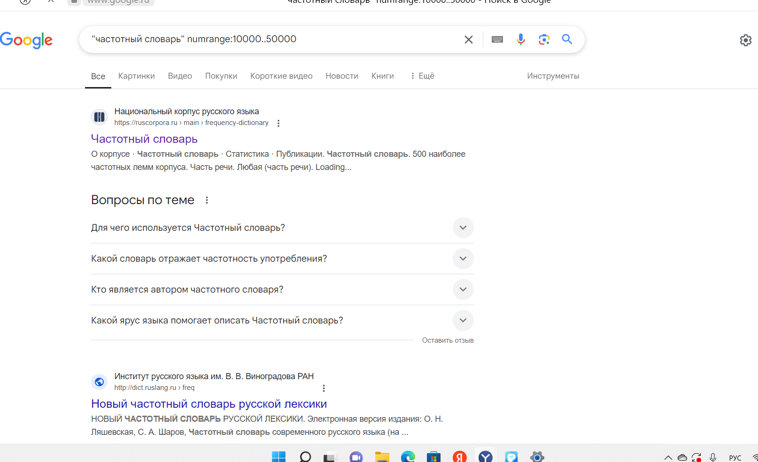

Протестировать системы и рекомендации из раздела "Рекомендации для студентов по поиску информации в интернете"; сделать вывод, добавить скриншоты.

Поиск:

-файлов(FileSearch.ru)

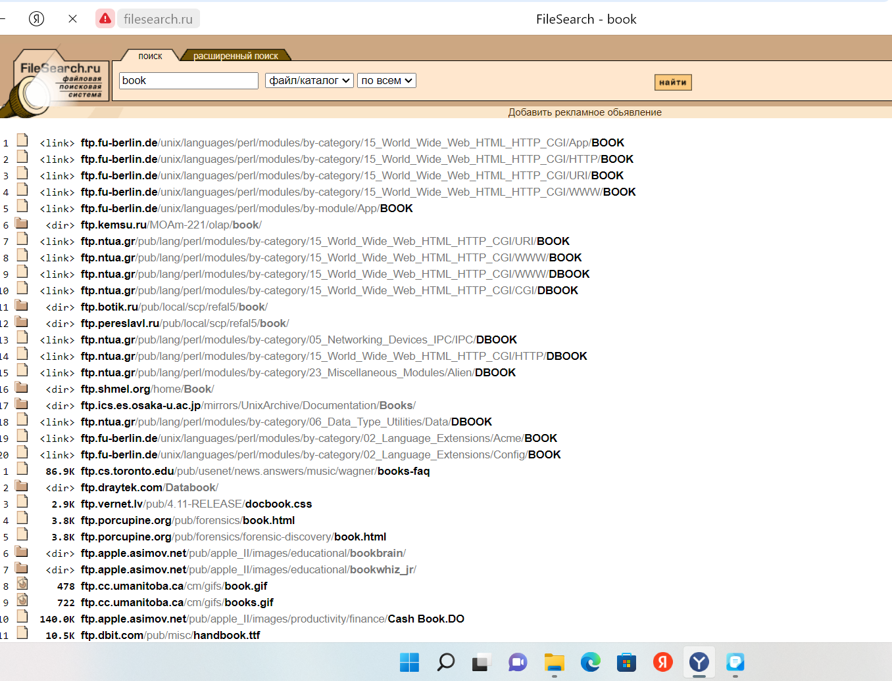

-новостей в электронных СМИ(Яндекс новости)

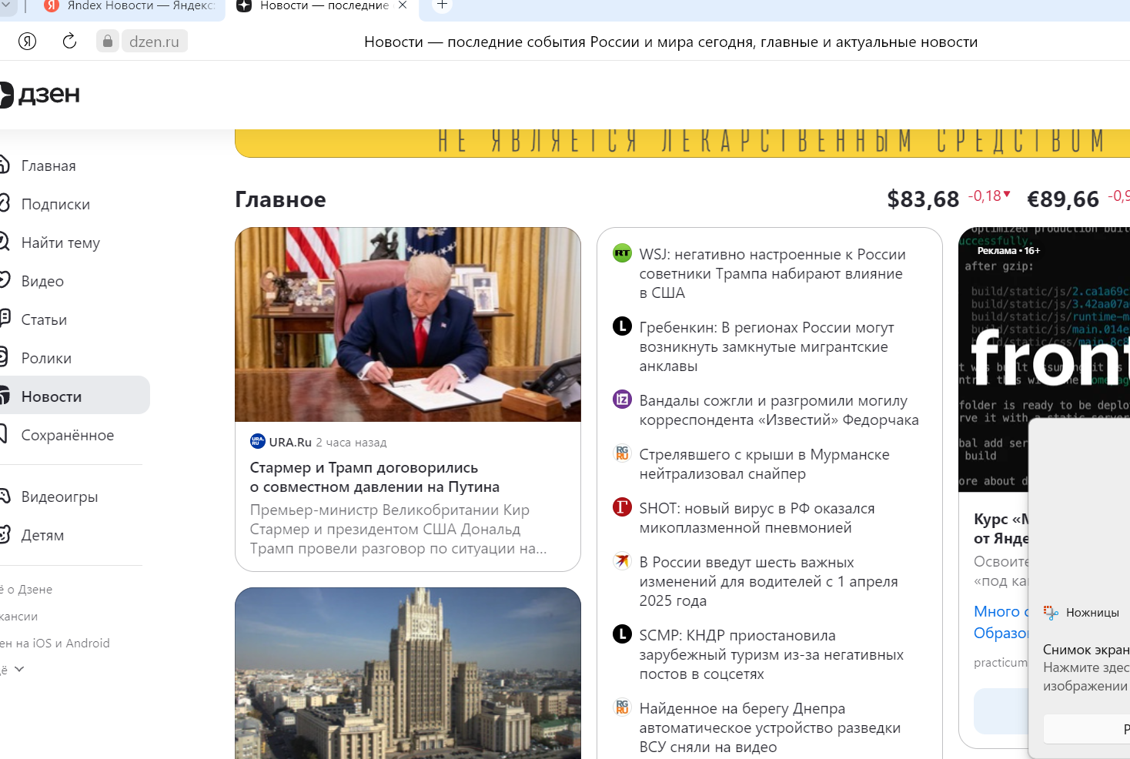

- информации в музыкальных архивах (MP3Search)

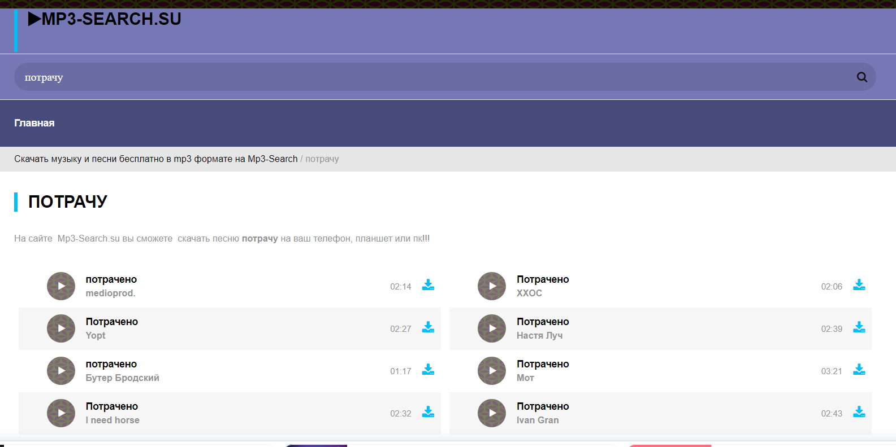

– в каталогах региональных ресурсов ( Uralwweb.ru).

